Schulversuchspraktikum
Jannik Nöhles
Sommersemester 2016
Klassenstufen 5 & 6

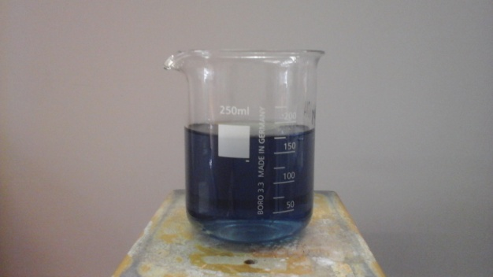
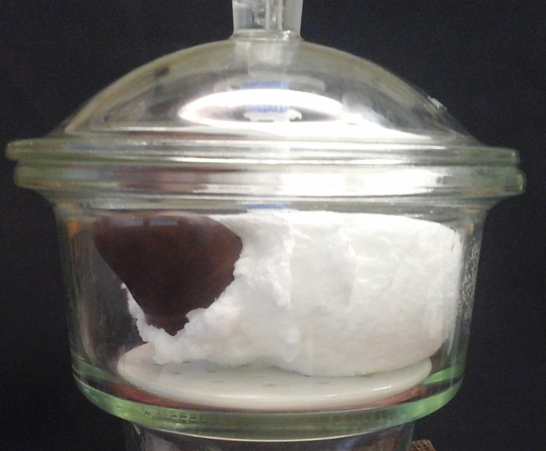
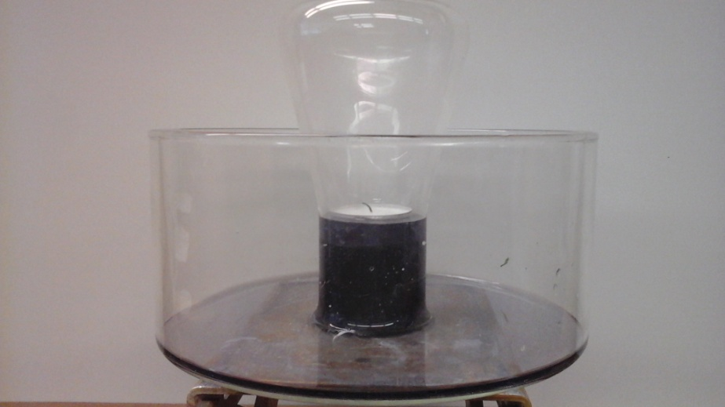

Luft als Gasgemisch

Auf einen Blick:
Dieses Protokoll behandelt vier Versuche zum Thema Luft als Gasgemisch. In den Versuchen werden unterschiedliche Aspekte behandelt. Im ersten Versuch „Minidickmann ganz groß“ wird eingeführt, dass es sich bei Luft um Materie handelt die eine Kraft ausübt und einen Raum beansprucht. V2 und V4 beschäftigen sich mit den unterschiedlichen Bestandteilen von Luft, während V3 auf die Ausdehnung von Luft bei Erwärmung, sowie auf die Rolle von Sauerstoff bei Verbrennungen eingeht.

Inhalt

1 Beschreibung des Themas und zugehörige Lernziele 3
2 Relevanz des Themas für SuS der 5./6. Klasse und didaktische Reduktion 3
3 Lehrerversuche 4
3.1 V1 – Minidickmann ganz groß 4
3.2 V2 – Quantitative Sauerstoffbestimmung 5
4 Schülerversuche 7
4.1 V3 – Die Kerze unterm Glas 7
4.2 V4 – CO₂-Nachweis durch Rotkohlsaft 9
5 Didaktischer Kommentar zum Schülerarbeitsblatt 11
5.1 Erwartungshorizont (Kerncurriculum) 11
5.2 Erwartungshorizont (Inhaltlich) 12

Beschreibung des Themas und zugehörige Lernziele
Luft ist ein Gemisch aus Gasen. Zu den Hauptbestandteilen der Luft gehören Stickstoff (78%), Sauerstoff (21%), Argon (0,9%) und Kohlenstoffdioxid (0,03%). Dazu kommen weitere Spurengase wie beispielsweise Methan.
Das Thema Luft wird im Kerncurriculum zwar nicht explizit aufgeführt, es finden sich aber vor allem Aspekte aus dem Basiskonzept Stoff und Teilchen auf die sich das Thema anwenden lässt. So machen sich die hier aufgeführten Experimente unterschiedliche Stoffeigenschaften zunutze um die einzelnen Bestandteile der Luft nachzuweisen und voneinander zu unterscheiden. Außerdem wird im Bereich der Erkenntnisgewinnung das sachgemäße Experimentieren nach Anleitung gefördert, sowie das genaue Beobachten und Beschreiben.
Im ersten Versuch soll Luft als Materie eingeführt werden, die genau wie Flüssigkeiten und Feststoffe Raum einnimmt und Druck ausübt. Gegebenenfalls kann zuvor noch der Versuch „Das Wasser steht Kopf“ (siehe Kurzprotokoll) durchgeführt werden. Anschließend wird ein Versuch vorgestellt, der sich mit der ungefähren Quantifizierung des Sauerstoffanteils in der Luft beschäftigt. Außerdem werden die unterschiedlichen Eigenschaften der einzelnen Gase thematisiert. So zeigt beispielsweise der Versuch „Kerze unterm Glas“, dass nicht alle Bestandteile der Luft brandfördernd sind. Abschließend wird noch mithilfe von Rotkohlsaft Kohlenstoffdioxid in der Atemluft nachgewiesen.
Der Themenbereich Luft an sich, eignet sich, sofern nicht ohnehin allgemeiner naturwissenschaftlicher Unterricht durchgeführt wird, sehr gut als Thema für einen fächerübergreifenden Unterricht. Die Physik könnte sich hierbei mit Themen wie Luftdruck und Auftriebskraft beschäftigen, die Biologie mit der äußeren Atmung und die Chemie mit der Stoffzusammensetzung und den unterschiedlichen Eigenschaften der einzelnen Gase.

Relevanz des Themas für SuS der 5./6. Klasse und didaktische Reduktion
Luft ist im wahrsten Sinne des Wortes allgegenwärtig und wird dennoch häufig nicht wahrgenommen. Erfahrbar für SuS wird Luft im Alltag beispielsweise durch Wind oder in Form von Luftfeuchtigkeit, die sich vor allem bei beschlagenen Fensterscheiben oder durch Wasserperlen an kühlen Getränken zeigt. SuS wissen in der Regel auch, dass sie Luft zum atmen benötigen, allerdings ist nicht allen bekannt, dass wir nur einen bestimmten Bestandteil der Luft nutzen, nämlich den Sauerstoff. Hier lässt sich durch die Verbindung mit dem biologischen Thema der äußeren Atmung von Menschen ein interessanter und für die SuS relevanter Alltagsbezug herstellen.
Nicht alle der in diesem Protokoll beschrieben Versuche können die SuS schon vollständig verstehen. Das Konzept der chemischen Reaktion ist ihnen in dieser Klassenstufe beispielsweise noch nicht bekannt, sodass die Verbrennung einer Kerze nicht komplett erklärt werden kann. Es wird daher vereinfacht davon gesprochen, dass die Kerze Sauerstoff zum „atmen“ benötigt. Auch die genaue Funktionsweise von Indikatoren kennen die SuS noch nicht. Sie sollten allerdings bereits einmal mit Rotkohlsaft als Indikator gearbeitet haben und in der Lage sein Stoffe anhand der Farbe des Indikators in die Kategorien sauer, alkalisch und neutral einzuteilen.

Lehrerversuche

V1 – Minidickmann ganz groß
Der folgende Versuch zeigt die Auswirkungen des Luftdrucks auf das den SuS bekannte Lebensmittel, den Schokokuss. Ziel ist es, dass die SuS Luft als Materie wahrnehmen die einen Raum einnimmt und eine Kraft ausüben kann. Vorwissen ist nicht nötig.

Gefahrenstoffe
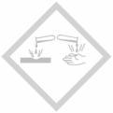

Materialien: Exsikkator
Chemikalien: Schokokuss
Durchführung: Ein handelsüblicher Schokokuss wird in den Exsikkator gestellt. Dieser wird daraufhin evakuiert und es wird beobachtet was mit dem Schokokuss passiert. Anschließend wird der Exsikkator geöffnet und wieder mit Luft befüllt.
Beobachtung: Während des Evakuierens kann beobachtet werden, dass der Schaum im inneren des Schokokusses sich auf ein vielfaches seiner Größe ausdehnt. Wird der Exsikkator erneut mit Luft befüllt fällt der Schaum schlagartig in sich zusammen.

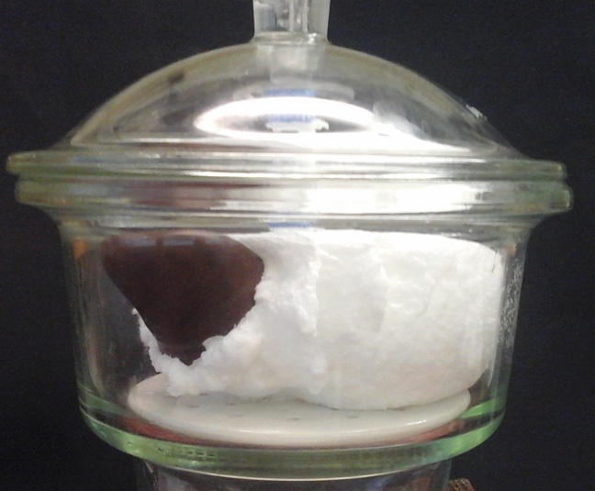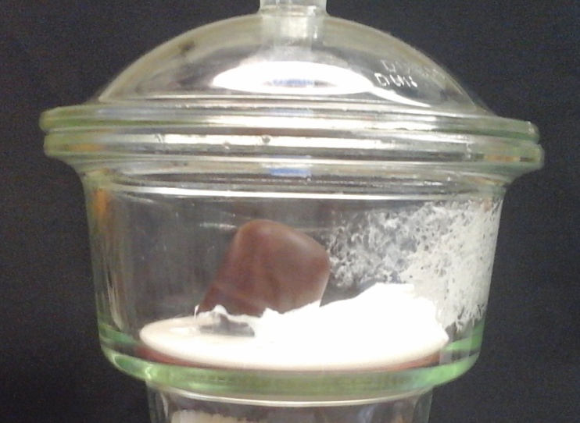
Abb. 1: Minidickmann ganz groß, Links: evakuierter Exsikkator, Rechts: wieder mit Luft befüllter Exsikkator.
Deutung: Das innere des Schokokuss besteht aus einem mit Luftblasen gefüllten Schaum. Durch das Absaugen der Luft entsteht ein Unterdruck im Exsikkator und die Luftblasen im Schaum dehnen sich aus, der Schokokuss bläht sich auf. Wird wieder Luft in den Exsikkator gegeben schrumpfen die Luftblasen zusammen und der Schaum fällt in sich zusammen.
Entsorgung: Die Entsorgung erfolgt über den Haushaltsmüll.
Literatur: Blume, R., http://www.chemieunterricht.de/dc2/tip/04_07.htm (Zuletzt abgerufen am 23.07.2016)
Unterrichtsanschlüsse: Dieser Versuch eignet sich als Einstiegsexperiment in das Thema Luft. Thematisiert wird vor allem Luft als Materie. Es wird gezeigt, dass durch das Entfernen der Luft, der Schokokuss größer wird, da der Luftdruck abnimmt. Intuitiver für SuS ist aber die Tatsache, dass das Einströmen der Luft den Schokokuss erneut zusammen drückt. Hier wird deutlich, dass die einströmende Luft eine Kraft auf den Schokokuss ausübt. Der Versuch ist eindrucksvoll und kann Interesse bei den SuS wecken. Außerdem wird durch die Verwendung des Schokokusses mit einem Gegenstand aus dem Alltag gearbeitet.

V2 – Quantitative Sauerstoffbestimmung
Dieser Lehrerversuch bietet eine Möglichkeit den Sauerstoffanteil in der Luft quantitativ zu bestimmen. Die SuS sollten die Hauptbestandteile der Luft bereits kennen und auch wissen, dass Sauerstoff für Verbrennungen benötigt wird.

Gefahrenstoffe
Eisenwolle |  |  | H: - |  |  | P: -
Eisenoxid |  |  | H: - |  |  | P: -
 |  | 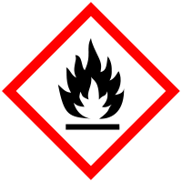

Materialien: Verbrennungsrohr, 2 Kolbenprober, Gasbrenner, Schlauchverbindungen, Stative mit Klemmen, Schlauchschellen, Erlenmeyerkolben
Chemikalien: Eisenwolle
Durchführung: Mittig in das Verbrennungsrohr wird Eisenwolle gefüllt. Das Verbrennungsrohr wird anschließend mithilfe von Klemmen horizontal an den Stativen befestigt. Das Verbrennungsrohr sollte dabei locker auf den Klemmen aufliegen und nicht fest eingespannt sein. Anschließend wird einer der Kolbenprober auf ein Volumen von 100 mL ausgezogen. Es sollte darauf geachtet werden, dass die Kolbenprober leicht beweglich sind. Anschließend werden beide Kolbenprober mit kurzen Schläuchen und Schlauchschellen am Verbrennungsrohr befestigt und ebenfalls über Stativklemmen gesichert. Auch hier sollte darauf geachtet werden die Kolbenprober nur locker aufliegen zu lassen. Um zu überprüfen, ob die Apparatur dicht ist, kann die Luft von dem ausgezogenen in den anderen Kolbenprober überführt werden. Anschließend wird mithilfe des Gasbrenners die Eisenwolle erhitzt. Beginnt die Eisenwolle zu glühen wird die Luft mehrmals von einem Kolbenprober zum anderen über die Eisenwolle geleitet. Nachdem die Apparatur abgekühlt ist, kann das verbliebene Gasvolumen abgelesen werden. Das übrige Gas aus dem Kolbenprober kann in einem Erlenmeyerkolben überführt und mithilfe einer Glimmspanprobe getestet werden.
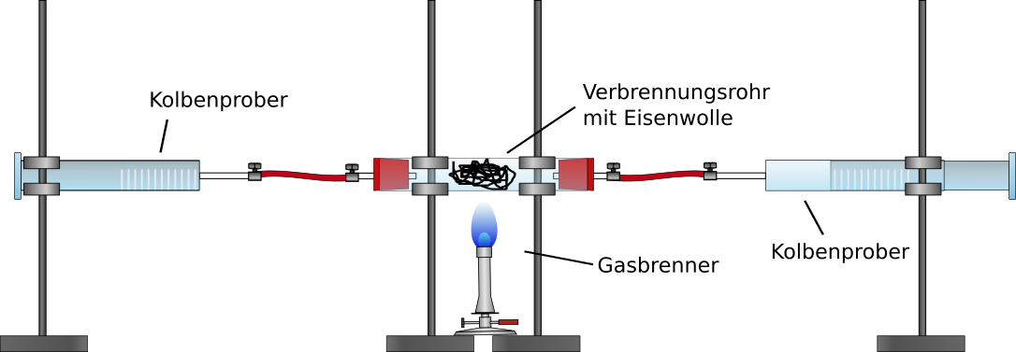
Abb. 2: Aufbau quantitative Sauerstoffbestimmung.
Beobachtung: Die Eisenwolle hat sich nach dem Versuch schwarz verfärbt und das Gasvolumen ist auf ca. 77 mL abgesunken. Bei der Glimmspanprobe erlosch der Glimmspan nachdem er in das verbliebene Gas gehalten wurde.
Deutung: Der Sauerstoffanteil der Luft reagiert mit der Eisenwolle, dabei nimmt das Gesamtvolumen in der geschlossenen Apparatur um genau den Teil ab den zuvor der Sauerstoff eingenommen hat. Anhand des verbliebenen Volumens lässt sich also berechnen welchen Anteil Sauerstoff zuvor in dem Luftgemisch hatte. Die negative Glimmspanprobe bestätigt noch einmal, dass der Sauerstoff aus der Luft verbraucht wurde und hauptsächlich Stickstoff zurückgeblieben ist.
Entsorgung: Die Eisenwolle wird im Feststoffabfall entsorgt.
Literatur: Herbst-Irmer, R., Nordholz, M., Skript zum Praktikum Allgemeine und anorganische Chemie, 2011, Georg-August Universität Göttingen.
Unterrichtsanschlüsse: Dieser Versuch eignet sich als Lehrerversuch um den genauen Anteil an Sauerstoff in der Luft nachzuweisen. Dadurch lässt sich z.B. die Fehlvorstellung bekämpfen, Luft bestehe zu größten Teilen aus Sauerstoff. Der Versuch sollte erst durchgeführt wurden, wenn die unterschiedlichen Bestandteile der Luft bereits bekannt sind.

Schülerversuche

V3 – Die Kerze unterm Glas
Der folgende Versuch zeigt, dass Luft zu einem gewissen Teil aus Sauerstoff besteht und das dieser bei einer Verbrennung (z.B. durch eine Kerzenflamme) „verbraucht“ wird. Die SuS sollten bereits wissen, dass eine Flamme Sauerstoff zum Brennen benötigt. Außerdem wird die Ausdehnung der Luft bei Erwärmung deutlich.
Gefahrenstoffe

Materialien: Erlenmeyerkolben, Pneumatische Wanne, Teelicht
Chemikalien: Wasser, evtl. Lebensmittelfarbe
Durchführung: Die pneumatische Wanne wird ca. 1-2 cm hoch mit Wasser befüllt. Das Teelicht wird angezündet und vorsichtig auf die Wasseroberfläche gestellt. Anschließend wird der Erlenmeyerkolben mit der Öffnung nach unten über die Kerze gestülpt. Nachdem die Kerze erloschen ist und der Wasserstand im Erlenmeyerkolben nicht weiter steigt, wird die Höhe des Wasserstands markiert. Zur besseren Sichtbarkeit kann das Wasser mithilfe von Lebensmittelfarbe angefärbt werden.
Beobachtung: Das Wasser wird solange nach oben in den Erlenmeyerkolben gesaugt, wie die Kerze brennt. Nach einigen Sekunden erlischt die Kerze und der Wasserstand bleibt konstant.
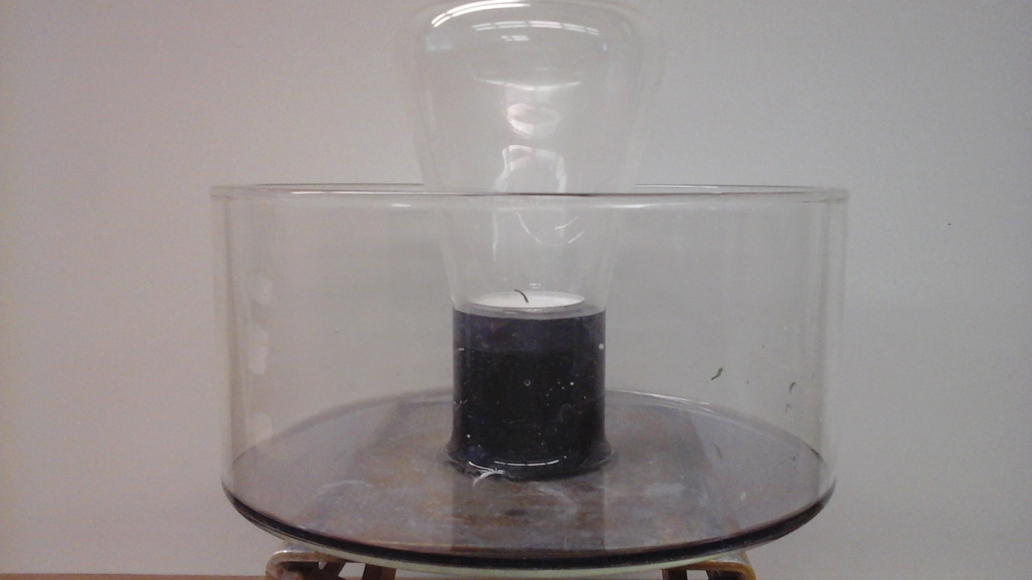
Abb. 3: Kerze unterm Glas mit hochgezogenem Wasser (angefärbt mit Rotkohlsaft).

Deutung: Die Raumluft in dem Erlenmeyerkolben wird durch die brennende Kerze erwärmt, dehnt sich aus und strömt aus dem Kolben aus. Sobald der Sauerstoff in dem Erlenmeyerkolben aufgebraucht ist, erlischt die Kerze. Die Luft kühlt sich ab, zieht sich wieder zusammen und durch den entstehenden Unterdruck wird das Wasser in den Kolben gesaugt.
Entsorgung: Das Wasser wird im Abfluss entsorgt.
Literatur: Hofmann, H., http://www.experimentis.de/experimente-versuche/gas-wasser-luft/luftdruck-kerze-wasser/ (Zuletzt abgerufen am 23.07.2016)

Unterrichtsanschlüsse: Dieser Versuch eignet sich sehr gut zur Anwendung in einer Unterrichtseinheit zur äußeren Atmung. Man kann die Raumluft mit der ausgeatmeten Luft im Bezug auf ihren Sauerstoffgehalt vergleichen. Hierzu wird der gleiche Versuch erneut durchgeführt, nur wird der Erlenmeyberkolben durch 3-4 maliges ausatmen zuvor mit Atemluft gefüllt.

V4 – CO₂-Nachweis durch Rotkohlsaft
In diesem Versuch wird Kohlenstoffdioxid in der Luft mithilfe der Indikatorfunktion des Rotkohlsaftes nachgewiesen. Hierzu sollten die SuS bereits einmal mit dem Rotkohlindikator gearbeitet haben und die Kategorien sauer, alkalisch und neutral kennen.

Gefahrenstoffe
Materialien: 2 Bechergläser, Strohhalm
Chemikalien: Rotkohlsaft
Durchführung: Zur Extraktion des Saftes wird frischer Rotkohl in Wasser gekocht. Der erhaltene Rotkohlsaft wird in zwei Bechergläser gegeben und zur besseren Sichtbarmachung des Farbumschlages ca. 1:1 mit Wasser verdünnt. Anschließend pustet man solange mit dem Strohhalm in eines der Bechergläser (Strohhalm muss in den Rotkohlsaft eintauchen) bis ein Farbumschlag zu sehen ist.
Beobachtung: Während des Pustens ist bei dem Rotkohlsaft ein Farbumschlag von blau nach violett zu beobachten
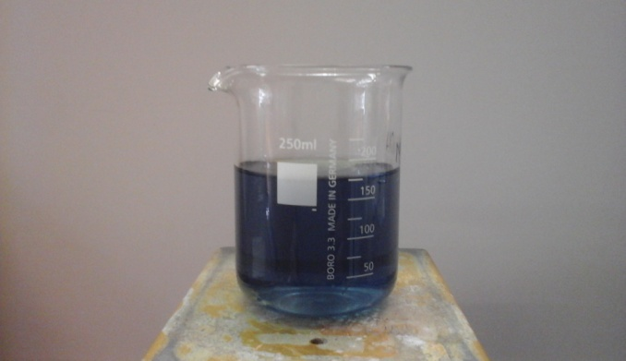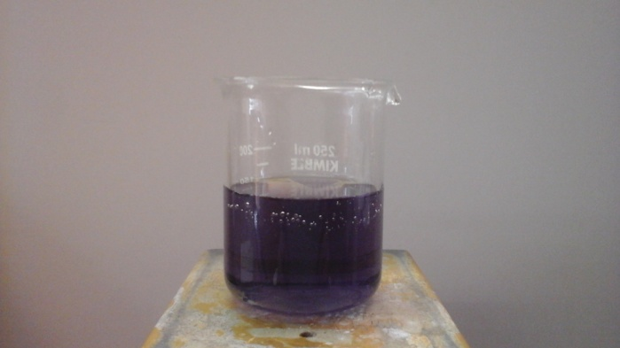
Abb. 4: Rotkohlsaft vor dem Pusten. Abb. 5: Rotkohlsaft nach dem Pusten.
Deutung: Rotkohlsaft ist ein natürlicher Indikator. Im neutralen Bereich ist er blau und im sauren Bereich wird er violett-rot. Der Farbumschlag in diesem Versuch lässt sich dadurch erklären, dass Kohlenstoffdioxid in Wasser gelöst Kohlensäure bildet, die der Lösung einer sauren pH-Wert verleiht.
Entsorung: Der Rotkohlsaft wird über den Abfluss entsorgt.
Literatur: Erbar, C. M.; Das Thema „Luft“ im Chemieunterricht, 2007, Universität Marburg. (Veröffentlicht unter: http://www.chids.de/veranstaltungen /wiss_hausarbeit.html)
Unterrichtsanschlüsse: Dieser Versuch lässt sich nicht nur im Themenkomplex Luft anwenden, auch eine Kombination mit der klassischen Farborgel des Rotkohlindikators ist möglich. Auch im Bereich Atmung könnte der Versuch Anwendung finden, da der erhöhte Kohlenstoffdioxid Gehalt in der ausgeatmeten Luft thematisiert werden kann.

Die zerdrückte Flasche
In der letzten Stunde haben wir gelernt, dass Luft die erwärmt wird nach oben steigt. Das macht man sich zum Beispiel bei Heißluftballons zu nutze. Das ist aber nicht das einzige was mit der Luft bei Erwärmung passiert. Heute wollen wir eine weitere Eigenschaft von warmer Luft betrachten.
Aufgabe 1: Führe den Versuch „Die zerdrückte Flasche“ durch und notiere deine Beobachtungen.
____________________________________________________________________________________________________________________________________________________________________________________________________________________________________________________________________________________________________________________________________________________________________________________________________________________________________________________________
Aufgabe 2: Erkläre deine Beobachtungen aus Aufgabe 1. Wenn du nicht weiterweißt, findest du Hilfekärtchen auf dem Lehrerpult.
___________________________________________________________________________________________________________________________________________________________________________________________________________________________________________________________________________________________________________________________________________________________________________________________________________________________________________________________________________________________________________________________________________________________________________
Aufgabe 3: Begründe, warum ein Heißluftballon nicht wie ein normaler Luftballon aufgeblasen werden muss.
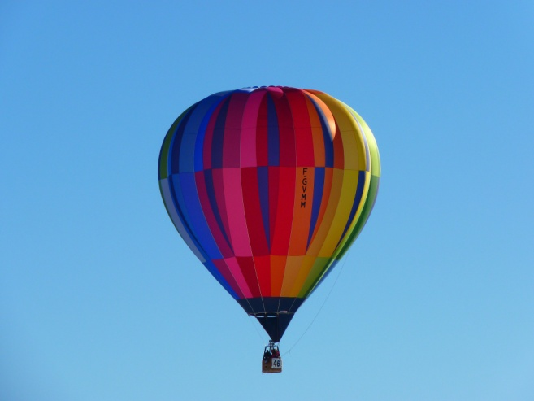
___________________________________________ ____________________________________________ ____________________________________________ ____________________________________________ ____________________________________________ ____________________________________________ ____________________________________________ _____________________________

Didaktischer Kommentar zum Schülerarbeitsblatt
Das hier erstellte Arbeitsblatt ist für die 5. Und 6. Klassenstufe konzipiert. Ziel des Arbeitsblattes ist es SuS die Ausdehnung der Luft bei Erwärmung anschaulich und mithilfe von Alltagsbeispielen zu verdeutlichen. Das Arbeitsblatt setzt voraus, dass SuS bereits wissen, dass warme Luft nach oben steigt. Durch kleine Anpassungen kann das Arbeitsblatt aber so verändert werden, dass dieses Wissen nicht notwendig ist.

Erwartungshorizont (Kerncurriculum)
Aufgabe 1 ist im Anforderungsbereich 1 anzusiedeln. Die SuS führen ein Experiment nach einer Anleitung durch und notieren ihre Beobachtungen. Gefördert wird hierbei vor allem die Fähigkeit sachgerecht zu experimentieren, sowie sorgfältig und genau zu beobachten.
Kompetenzbereich | Anforderungen: Die SuS…
Erkenntnisgewinnung | - experimentieren sachgerecht nach Anleitung  - beobachten und beschreiben sorgfältig

Aufgabe 2 dient der Auswertung des Versuchs und ist im Anforderungsbereich 2 anzusiedeln. Die SuS erklären ihre Beobachtung aus Aufgabe 1 mithilfe ihres Vorwissens oder der zur Verfügung stehenden Hilfekärtchen. Es wird hauptsächlich der Bereich der Erkenntnisgewinnung und der Kommunikation gefördert, da die SuS lernen Schlussfolgerungen aus einfachen Daten zu ziehen und diese ausformulieren.
Kompetenzbereich | Anforderungen: Die SuS…
Kommunikation | - beschreiben und veranschaulichen Vorgänge auf Teilchenebene unter Anwendung der Fachsprache.

Aufgabe 3 entspricht Anforderungsbereich 3. Die SuS müssen die aus dem Versuch gewonnenen Erkenntnisse auf einen neuen Sachverhalt übertragen, den Heißluftballon, der sich beim Erhitzen scheinbar von alleine aufbläst.
Kompetenzbereich | Anforderungen: Die SuS…
Fachwissen | - schließen aus den Eigenschaften ausgewählter Stoffe auf ihre Verwendungsmöglichkeiten.

Erwartungshorizont (Inhaltlich)
Aufgabe 1:
Nachdem das warme Wasser aus der Flasche ausgegossen wurde und der Deckel verschlossen wurde, wird die Flasche zusammengedrückt.
Aufgabe 2:
Luft dehnt sich aus, wenn sie erwärmt wird. Durch das heiße Wasser wird die Luft innerhalb der Plastikflasche erwärmt. Wird nun das heiße Wasser ausgegossen kühlt die Luft in der Flasche wieder ab und zieht sich zusammen. Dadurch das der Deckel auf die Flasche geschraubt wird, kann keine neue Luft von außen in die Flasche strömen daher zieht sich auch die Flasche zusammen.
Aufgabe 3:
Heißluftballons werden mithilfe eines Brenners betrieben. Sie müssen nicht aufgeblasen werden, da der Gasbrenner die Luft in dem Ballon erwärmt. Diese dehnt sich aus und füllt den Ballon.

Anhang: Hilfekärtchen

Überlege dir, was in der Flasche verbleibt nachdem du das Wasser ausgegossen hast.

Wie verändert sich die Temperatur in der Flasche, nachdem du das Wasser eingefüllt und nachdem du es wieder ausgegossen hast?

Heißluftballons nutzen große Gasbrenner um die Luft im inneren des Ballons zu erwärmen.

